**ESP1000 Prof. Soraya Saba**

# VERBO ESTAR. Uso de localización y estado físico o mental. 2B

1. Conjugación del verbo ESTAR: el verbo estar se usa para decir dónde está una persona o cosa (localización) o para indicar su estado físico o mental de una persona.

Yo estoy Nosotros estamos

Tu estás Vosotros estáis

Él, ella, usted está Ellos están

1. Completa las frases con está o están. Mira el mapa y marca verdadero (V) o falso (F)

**V F**

Madrid ...*está*.... en el centro de España.

Andalucía ................ en el norte.

Extremadura y Castilla ................. al lado de Portugal.

Las islas Baleares ..........................en el Mediterráneo.

Euskadi ....................... en el sur.

Galicia y Asturias .............................. en el este.

Cataluña .................. cerca de Francia.

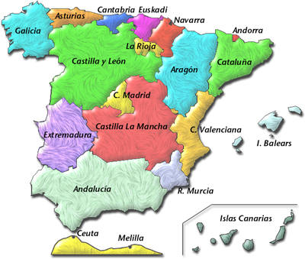

B.

1. Yo trabajo mucho………….cansado.

2. Mi mejor amigo …………… enfermo.

3. Mi universidad ……………en el centro de la ciudad.

4. La farmacia ………………en frente de mi casa.

5. Las escuelas …………………..en los barrios (quartiers)